BAB II
GAMBARAN UMUM PERUSAHAAN

  - Sejarah Singkat Dinas Perumahan dan Kebersihan Kota Kabupaten Poso
Dinas Perumahan dan Kebersihan Kota Kabupaten Poso merupakan kantor milik pemerintah yang bergerak dalam bidang pengadaan tata kota khususnya pembangunan fasilitas-fasilitas umum seperti jalan, jembatan, perumhan, taman, serta bertugas dalam menangani kebersihan kota. Dengan kata lain segala kegiatan yang berhubungan dengan penataan kota diawasi dan dilaksanakan sepenuhnya oleh Dinas perumahan dan Kebersihan Kota Kabupaten Poso.
Berdasarkan undang-undang yang telah ditetapkan maka setiap pemerintahan harus memiliki kantor pemerintahan yang sesuai dengan bidang kajiannya masing-masing sesuai dengan peraturan yang berlaku.
Memasuki tahun 2002 Pemerintah Daerah Kabupaten Poso mengeluarkan kebijakan untuk menggabungkan dua kantor dinas daerah yaitu Dinas Perumahan dan Dinas Tata Kota menjadi Dinas Perumahan dan Kebersihan Kota Kabupaten Poso. Penggabungan ini ditujukan untuk memaksimalkan kinerja dinas milik pemerintah itu sendiri.

2.1.1 Visi Dinas Perumahan dan Kebersihan Kota Kabupaten Poso adalah sebagai berikut:
Dapat dikatakan bahwa hampir semua perusahaan mempunyai visi atau suatu bayangan tentang masa depan perusahaan tersebut, namun belum tentu semua perusahaan mempunyai misi. Umumnya mereka hanya melihat bahwa misi suatu perusahaan adalah mencapai laba yang telah ditentukan.
Tidak berbeda dengan kantor pemerintah lainnya Visi Dinas Perumahan dan Kebersihan Kota yaitu:

- Menjadi Kantor pemerintah yang dapat mengayomi masyarakat melalui penataan kota yang baik yang dapat menunjang aktivitas hidup masyarakat.
- Mensejahterakan kehidupan masyarakat luas

2.1.2 Misi Dinas Perumahan dan Kebersihan Kota Kabupaten Poso adalah sebagai berikut:
Tidak berbeda dengan kantor pemerintah pada umunya, misi Dinas Perumahan dan Kebersihan Kota adalah sebagai abdi negara mengatur dan mengawasi kehidupan masyarakatnya demi kelangsungan kehidupan negara yang sejahtera.

2.2 Struktur Organisasi Dinas Perumahan dan Kebersihan Kabupaten Poso
Struktur organisasi yaitu ketentuan tertulis tentang pembagian tugas, kewajiban dan tanggung jawab serta pengaturan kerjasama dari masing-masing jabatan dalam suatu organisasi dengan maksud untuk melaksanakan tugas pokok.
Struktur organisasi Dinas Perumahan dan Kebersihan Kota dapat dilihat pada gambar 2.1 berikut ini:

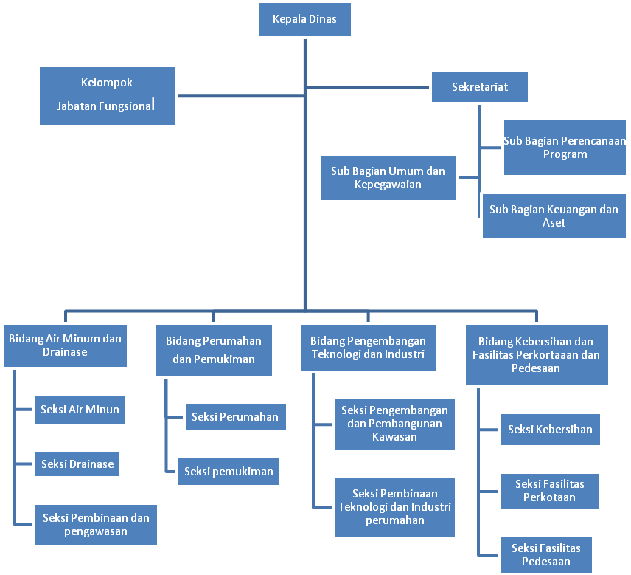
Sumber: Dinas Perumahan dan kebersihan Kota Kabupaten Poso

Gambar 2.1
Struktur Organisasi Dinas Perumahan dan Kebersihan Kota
Kabupaten Poso 2009

  - Deskripsi Jabatan
- Kepala Dinas
Mempunyai tugas memimpin, merencanakan, melaksanakan dan mengendalikan program kantor yang dilaksanakan sesuai dengan Peraturan Pemerintah Daerah Kabupaten Poso.
- Kelompok Jabatan Fungsional
Mempunyai tugas membantu kepala dinas menjalankan tugasnya serta mengawasi kinerja pegawai dan kegiatan-kegiatan yang berlangsung dilapangan serta mengendalikan dan menyediakan sumber-sumber daya yang diperlukan dalam organisasi.
- Sekretariat
Bertugas sebagai bagian administrasi kantor yang mengurus berbagai keperluan kantor, mengumpulkan data-data, serta melayani kebutuhan masyarakat (pelayanan masyarakat).
- Sub Bagian Umum dan Kepegawaian
Mengatur administrasi Pegawai
- Sub Bagian Perencanaan program
Mengatur program-progam yang akan maupun sedang dilaksanakan oleh Dinas.

- Sub Bagian Keuangan dan Aset
Mempunyai tugas menyusun cash flow, mengelola keuangan dan sistem akuntansi, administrasi perpajakan dan pembinaan sistem akuntansi Dians Perumahan dan Kebersihan Kota.
- Bidang Air Minum dan Drainase
Berfungsi sebagai penyalur dan penyedia air minum dan drinase pada fasilitas-fasilitas umum kota yang disediakan oleh pemerintah.
- Bidang perumahan dan Pemukiman
Betugas mengatur dan menata pemukiman masyarakat serta menangani proyek pembangunan perumahan yang diselenggarakan oleh pemerintah kota dan akan langsung berhubungan dengan pihak swasta. Bidang ini juga mengatur penataan pemukiman masyrakat dan menagani fasilitas-fasilitas umum yang berada disekitar pemukiman masyarakat.
- Bidang Pengembangan Pembangunan Teknologi dan Industri Perumahan
Bertugas menangani pembangunan fasilitas-fasilitas umum seperti jembatan, jalan raya, selokan, taman serta fasilitas umum lainnnya dan juga menangani proyek pembangunan perumahan dalam skala besar.
- Bidang Kebersihan dan Fasilitas Perkotaan dan Pedesaan
Bidang ini bertugas dalam penanganan kebersihan kota seperti penataan taman kota, pembuangan sampah, penyiraman pohon-pohon serta bunga-bunga penghias kota, sekaligus menata kebersihan pedesaaan yang ada disekitar kota.
2.4 Aspek Kegiatan Perusahaan
Kegiatan yang dilakukan oleh Dinas Perumahan dan Kebersihan Kota Kabupaten Poso adalah turut melaksanakan dan menunjang kebijakan dan program Pemerintah di bidang ekonomi dan pembangunan melalui penyelenggaraan tata kota yang baik melalui pembangunan fasilitas-fasilitas umum seperti jalan, jembatan, selokan, perumahan, taman kota, serta fasilitas-fasilitas umum lainya.
selain itu juga peningkatan kenyamanan, kesehatan dan kebersihan kota dilakukan melalui pemeliharaan fasilitas-fasilitas umum kota dengan menyediakan truk-truk pengangkut sampah, petugas kebersihan serta penanganan musibah kebakaran melalui penyediaan mobil pemadam kebakaran serta petugas pemadam kebakaran yang sudah terlaatih sebelumnya, sehingga kesemuannya itu untuk menunjang aktifitas masyarakat serta melayani dan mengayomi seluruh masyarakat Kota Poso.

